Norsk selskap for orientalsk keramikk
www.orientalskkeramikk.no
Postboks 17 – 1318 Bekkestua
September 2015

Vel møtt etter sommeren! Vi håper alle har hatt en god sommer og fått nyte av de varme dagene som kom først i august.

Nytt fra Styret:

Salgsmesse
Fordi det ikke har vært så stor aktivitet på salgsmessen de siste par årene, har Styret bestemt ikke å holde messen i sin nåværende form. Til neste års salgsmesse vil vi derfor prøve en ny vri; å invitere antikvitetshandlere til å ha stand med østasiatisk porselen, sette opp en liten messekafé og naturligvis la våre medlemmer fortsatt kunne selge sine gjenstander. Den neste salgsmessen vil bli avholdt i juni 2016, og vi kommer tilbake med dato.

Hjemmeside
Styret jobber med en ny nettside, og satser på at denne skal være på plass innen september - vi kommer tilbake med nærmere informasjon.

Jubileumskatalog
Jubileumskatalogen er under arbeid. Det gjenstår noe fotografering hos ett medlem, og ellers er det meste av materialet grovsortert.

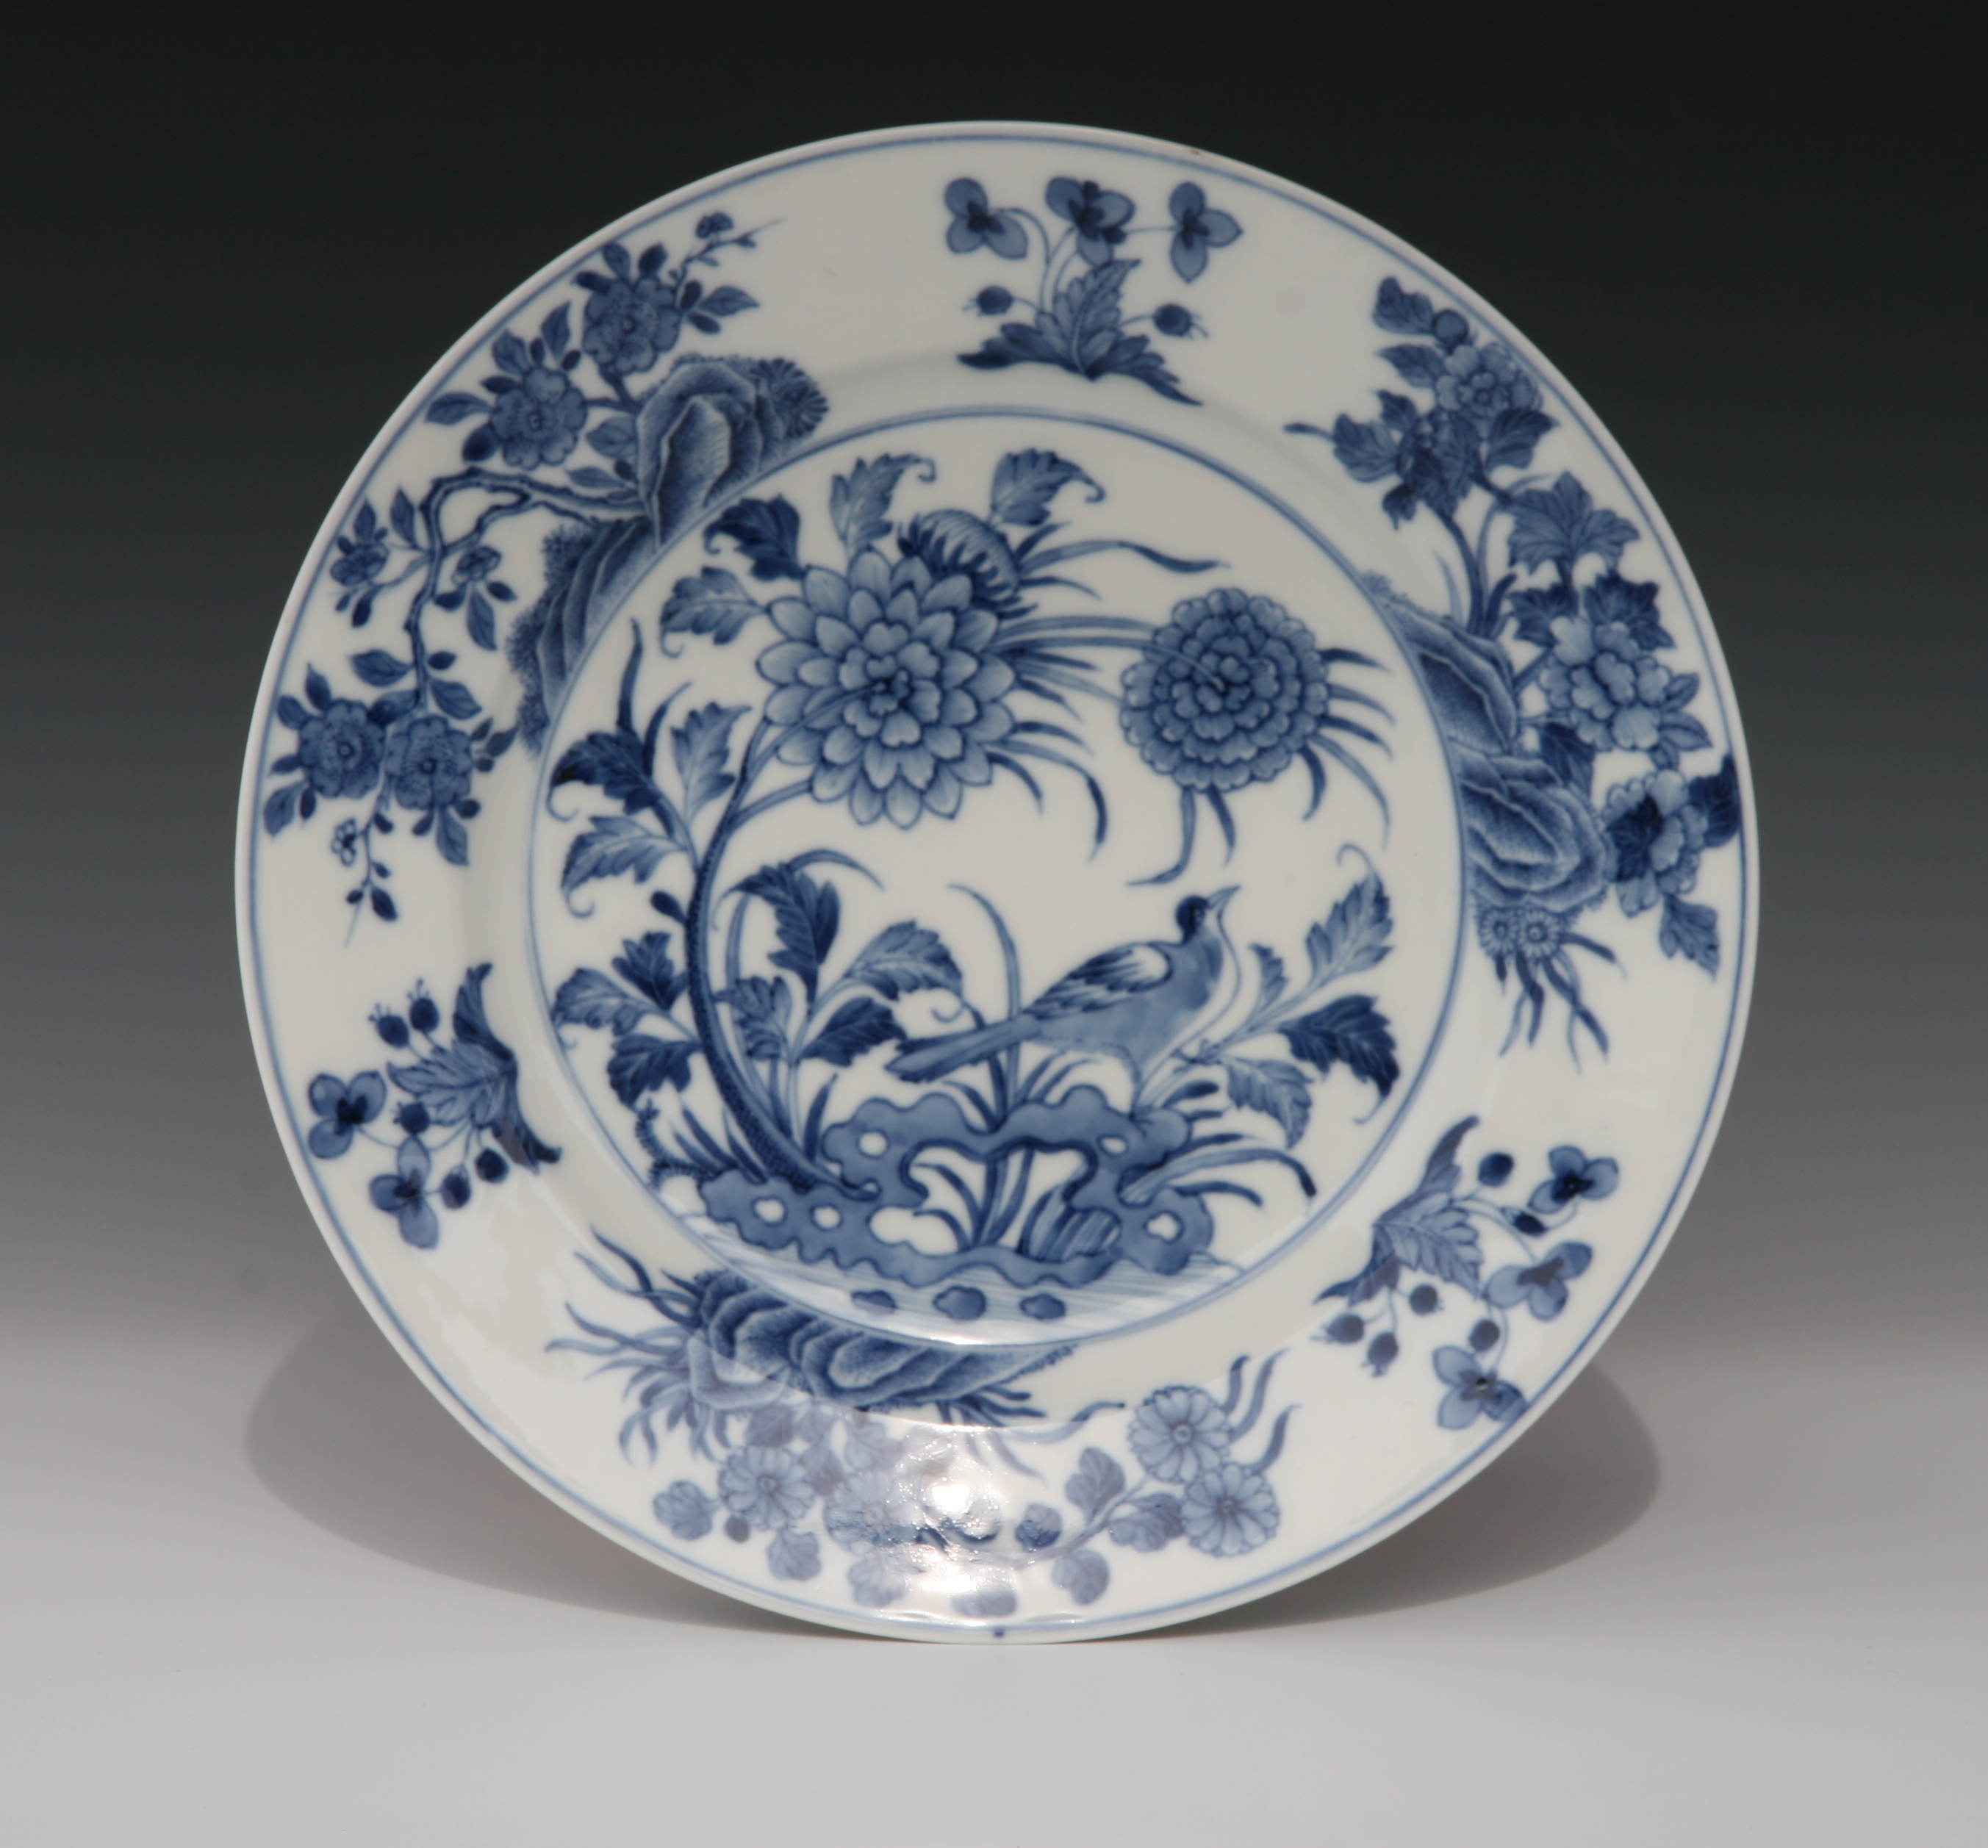
Fra et medlems private samling
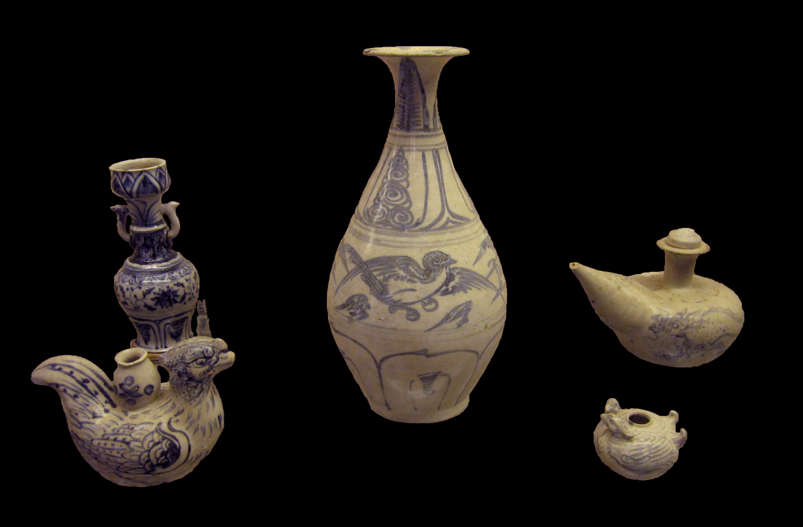
Vietnamesisk keramikk 15. århundre, via Wikipedia

Onsdag 16. september kl 19.00:
Foredrag ved Denise Campbell, Rijksmuseum Amsterdam
"Jan Albert Sichterman and his armorial porcelain". Sichterman var en rik og mektig handelsmann fra Groningen i Nederland og virket på 1700-tallet. Han samlet kunst, utsøkte møbler, sølv og mye annet, og hadde en imponerende samling kinesisk porselen. Dette ble vist i en utstilling i Groningen i fjor: http://www.groningermuseum.nl/en/exhibition/king-groningen-jan-albert-sichterman-1692-1764. Denise Campbell var medkurator på utstillingen og vil snakke om porselensdelen av den, slik hun beskrev den i utstillingens katalog. Det blir lett bevertning på møtet.
Adresse: Schafteløkken, Zahlkasserer Schafts plass 1 (inngang fra Solheimsgt. 2), Oslo.
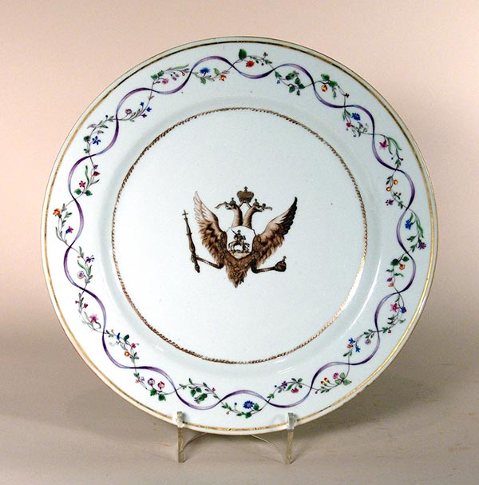
Våpenskjoldet til Catarina den store av Russland, 1785 (Qianlong)

Torsdag 15. oktober kl 19.00:
Medlemsmøte med handling session
Denne høsttorsdagen arrangerer vi en "handling session", der medlemmene kan ta med seg orientalske keramikk- og porselensgjenstander de har lyst til å vise frem, fortelle om, diskutere eller spørre om. Vi sitter rundt bordet og sender dem på rundgang. Dette blir en spennende blanding av kunnskapsutveksling, undring og nærkontakt av tredje grad! Det blir lett bevertning.
Adresse: Schafteløkken, Zahlkasserer Schafts plass 1 (inngang fra Solheimsgt. 2), Oslo.

Onsdag 2. desember kl 19.00:
Årsmøte i NSOK
Etter gjennomgang av årsmøtesakene vil Jessica Harrison-Hall ved British Museum til å holde foredrag for foreningens medlemmer. Tittel på foredraget kommer senere. Det blir lett bevertning.
Adresse: Schafteløkken, Zahlkasserer Schafts plass 1 (inngang fra Solheimsgt. 2), Oslo.

Nytt fra reisekomiteen:
Reisekomiteen planlegger en tur til Japan 6.-20. april 2016, med en beregnet kostnad på kr 34.000-38.000 per person. I Japan planlegger vi besøk i flere byer (Saga, Nagasaki, Hiroshima, Miyashima, Kyoto og Tokyo), museer, parker og kilns. Påmeldingsfristen for denne turen var 20. august, og det er satt et tak på totalt 20 reisende. Ved eventuelle spørsmål, ta kontakt med leder for reisekomiteen, Kari (ksynn-la@online.no).

Vi håper å se dere på de kommende møtene!

Med beste hilsen fra Styret

